NÉV: ...................................................... OSZT.: ........ Dátum:...........................

ARCMÁS I.

KIK SZEREPLNEK A KÉPEN? A válaszokat balról jobbra add meg!
1.
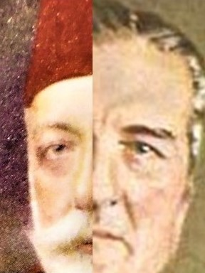

1. ..............................................................................

2. ..............................................................................

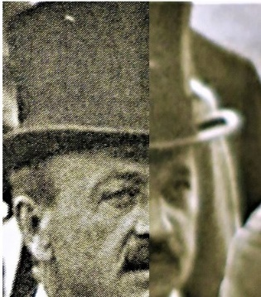
2.

1. ..............................................................................

2. ..............................................................................

3.
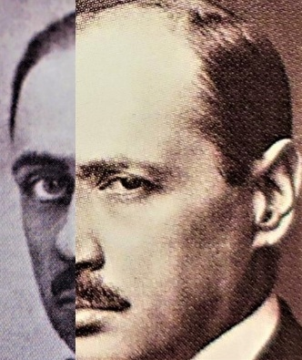

1. ..............................................................................

2. ..............................................................................

4.
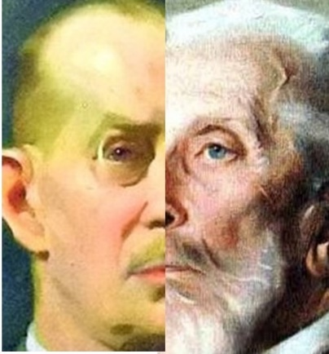

1. ..............................................................................

2. ..............................................................................

NÉV: ...................................................... OSZT.: ........ Dátum:...........................

ARCMÁS II.

KIK SZEREPLNEK A KÉPEN? A válaszokat balról jobbra add meg!
5.
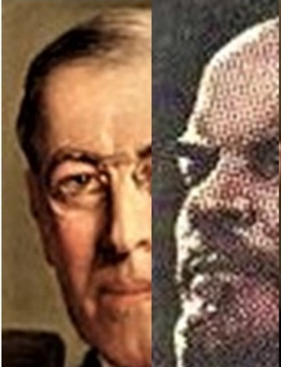

1. ..............................................................................

2. ..............................................................................

6.
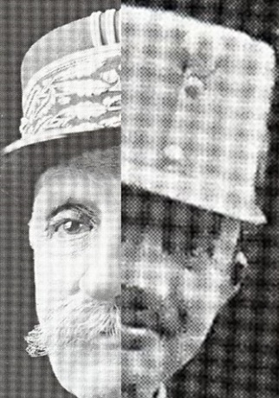

1. ..............................................................................

2. ..............................................................................
7.
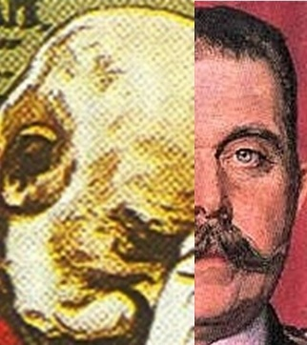

1. ..............................................................................

2. ..............................................................................
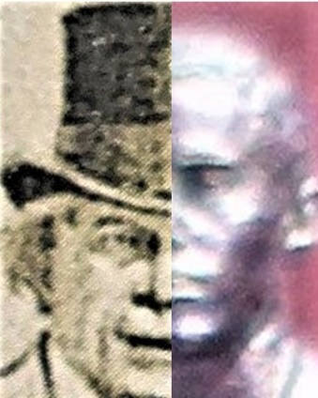
8.

1. ..............................................................................

2. ..............................................................................

